停止等待协议的定量分析
采用半双工通信模型，横坐标为时间。设结点A向结点B发送数据帧。结点B只发送应答信息而不发送数据帧。全双工通信的定量分析要稍复杂些。

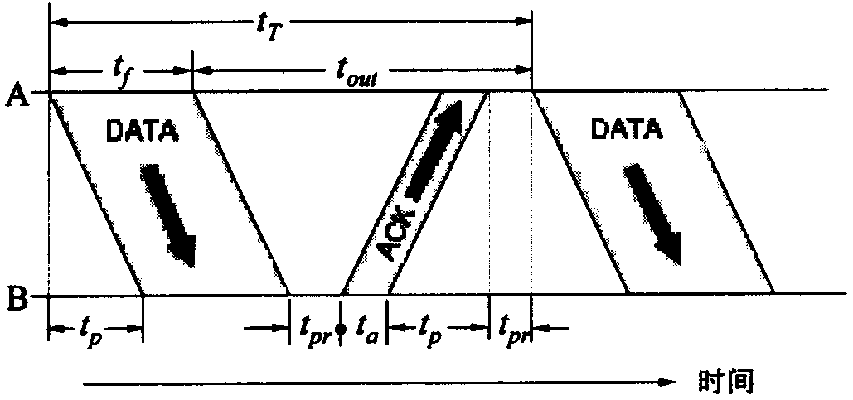

图 停止等待协议中数据帧和应答帧的发送时间关系

数据帧的发送时间(发送时延)t _{f} (s) 是数据帧的长度l _{f} （bit）与数据的发送速率C (bit /s) 之比 t _{f} ＝ l _{f} ／C (s) （ l）
数据帧沿链路传到结点B还要经历一个传播时延(电信号在物理链路上传播所造成的时延)t _{p} 。结点B处理收到的数据帧的时间（处理时间）t _{pr} 。
结点B发送确认帧ACK的时间为t _{a} （意义同t _{f} ），传播时延为t _{p}（设信道的双向传播时延都是一样的）。
结点A收到确认帧后也要花费处理时间，我们设这个时间和处理数据帧的时间一样，都是t _{pr} 。设重发时间（超时定时器所设置的重发时间）为
t _{out} ＝ 2t _{p} ＋2 t _{pr} ＋t _{a} （ 2）
为研究问题方便起见，我们设上式右端的处理时间t _{pr} 和确认帧的发送时间t _{a} 都远小于传播时延t _{p} ，这样就将重发时间取为两倍的传播时延，即：
t _{out} ＝ 2t _{p} （ 3）
因此，两个发送成功的数据帧之间的最小时间间隔 (该时间内最多只能成功发送一个数据帧)为：
t _{T} ＝t _{f}＋t _{out}＝t _{f}＋ 2t _{p} ( 4)
如遇发生差错，则成功发送1个数据帧所需的时间显然要超过t _{T} 。
设数据帧出现差错（包括帧丢失）的概率为p，但假设应答帧不会出现差错（我们设确认帧和否认帧都很短，因而出差错的概率也就较小）。此外，允许重发的次数不受限制。这样，可以得出正确传送一个数据帧所需的平均时间t _{A v}为：
t _{A v} ＝ 最后一次成功发送的时间 ＋ 重发时间
= 成功发送那一次的时间 + 不成功发送的那些次的时间
= t _{T} + t _{T} × 重发次数
= t _{T} + t _{T} × 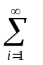 i p^{i} (1-p) = t _{T} / (1-p) ( 5)
p^{i} 是前面 i 次都失败的概率( i等于0在求和中不起作用，故从i 等于1起求和 ),(1-p)是 最后一次成功的概率,互独立，故相乘。当传输差错率增大时，t _{A v} 也随之增大。当无差错时，p＝ 0，t _{A v}＝t _{T} （无需重传）。

链路最大吞吐量（每秒成功发送的最大帧数）：
入max ＝ l／t _{A v} ＝（l－p）／t _{T} （ 6）
在发送端，设数据帧的实际到达率为入（即每秒到达入个帧），则入不应超过最大吞吐量入max.
即 入≤入max =（l－p）／t _{T} （ 7）
用时间t _{f}进行归一化，得出归一化的吞吐量ρ（即通信量强度、信道利用率）为 ：ρ=入t _{f} ≤入max t _{f} = [（l－p）／t _{T} ] t _{f} = （l－p）／（t _{T} /t _{f} ）= （l－p）/α < 1 （ 8）
其中参数α是t _{T}的归一化时间（即：t _{T} 是 t _{f}倍数）：
α= （t _{T} /t _{f} ）≥1 （ 9）
当重发时间远小于发送时间时，即 t _{out} << t _{f} ，则t _{T} ≈ t _{f} ，因而α≈1，
此时的归一化吞吐量 ρ≤（l－p） （ 10）

以上所讨论的停止等待协议ARQ的优点是：比较简单，但缺点是：通信信道的利用率不高。为了克服这一缺点，就产生了另外两种协议，即连续ARQ和选择重传ARQ 。

